中国海湾国际交流协会
约访登记
年 月 日
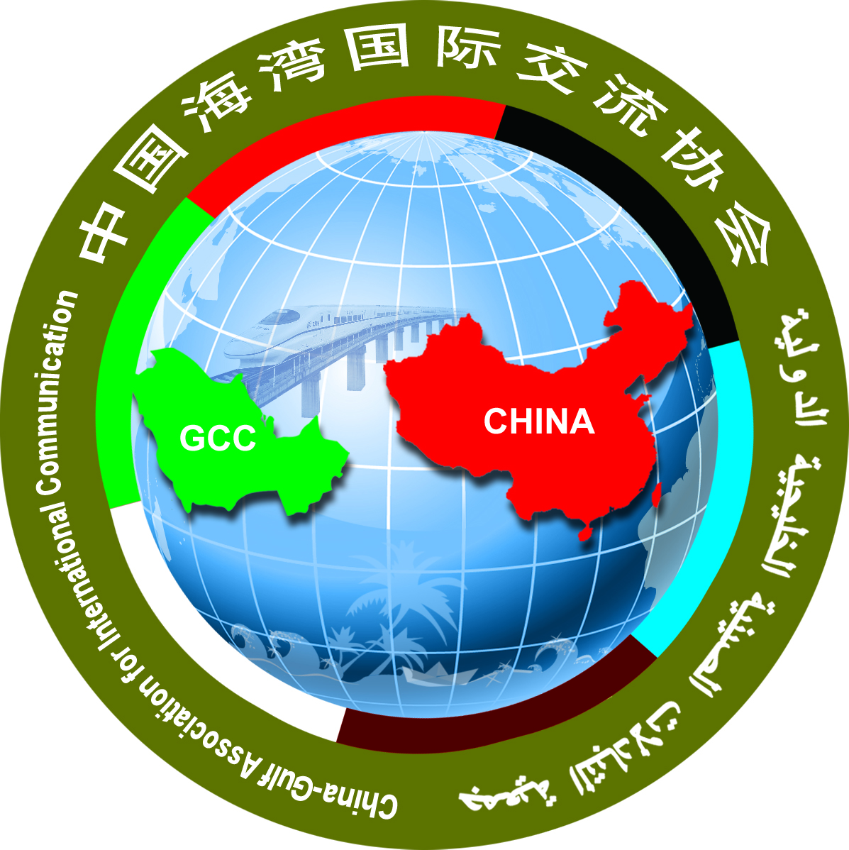 | 来访者姓名 | 职务 |  | 联系方式 |  | 备注
 | 单位
单位简介 | 机构或企业规模
单位简介 | 机构或企业性质
单位简介 | 服务领域或业务
单位简介 | 所在地
单位简介 | 其它
来访事由

通过何种渠道知道代表处联系方式（推荐人）
约访时间 |  |  | 受理部门/受理人
领导批示
约访者请下载本表后，按要求填写盖章传真至：010—85322769，等候回复。

